|  |
| --- |
| МИНОБРНАУКИ РОССИИ |
| Федеральное государственное бюджетное образовательное учреждение высшего образования **«МИРЭА − Российский технологический университет»**  **РТУ МИРЭА** |

**Институт информационных технологий (ИИТ)**

**Кафедра практической и прикладной информатики (ППИ)**

**ОТЧЕТ ПО ПРАКТИЧЕСКОЙ РАБОТЕ**

по дисциплине «Анализ и концептуальное моделирование систем»

**Практическое задание № 2**

|  |  |  |  |
| --- | --- | --- | --- |
| Студент группы ИНБО-01-17 | ИКБО-36-22 Утенков Ю. Ю. | (подпись) | |
| Ассистент | Перегудова Д. М. | (подпись) | |
| Отчет представлен | «___»________2024 г. | |  | |

Москва 2024

1. **Задание**

Цель работы: изучить основные элементы и правила построения диаграммы вариантов использования.

Задачи: описать функции рассматриваемой системы с помощью диаграммы вариантов использования.

Индивидуальный вариант: Моделирование организации расписания занятий в ВУЗе.

1. **Описание СПЕЦИФИКАЦИИ ФУНКЦИЙ**

Опишем спецификацию функций рассматриваемой системы с учетом индивидуального варианта (табл. 1).

*Таблица 1 — Спецификации функций рассматриваемой системы*

|  |  |
| --- | --- |
| **Наименование функции** | **Краткое описание** |
| Аутентификация | Система должна убедиться, что пользователь является студентом или сотрудником данного ВУЗа |
| Просмотр расписания | Пользователь в лице студента может или преподавателя может посмотреть расписание и составить свой график прихода на занятия |
| Запись на вебинар | После аутентификации пользователь может записаться и прийти на вебинар согласно расписанию |
| Составление нового расписания | Сотрудник перед началом нового семестра составляет расписание для обучающихся |
| Добавление нового расписания | Сотрудник может добавлять новое расписание в ВУЗе |
| Изменение расписания | Сотрудник может изменять расписание в учебном процессе, и он должен информировать об этом |

1. **Диаграмма вариантов использования**

Изобразим спецификацию функций системы через диаграмму вариантов использования (рис. 1).

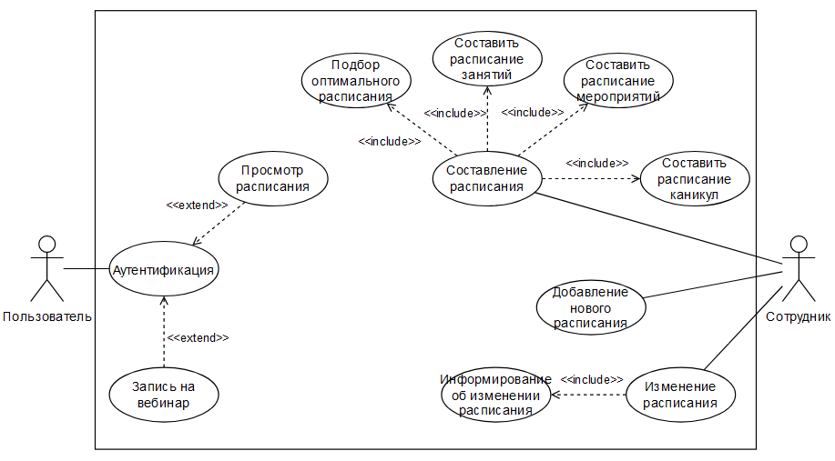

Рисунок 1 –– Диаграмма вариантов по таблице   
спецификаций функций системы

1. **Выводы о проделанной работе**

В ходе работы были четко описаны функции системы с использованием диаграмм вариантов использования, выделены ключевые процессы, такие как аутентификация, просмотр расписания, запись на вебинар, а составление нового расписания. Диаграмма вариантов использования наглядно представила взаимодействие субъектов системы и основные этапы работы агентства недвижимости, отражая успешное выполнение поставленной задачи.